O RFPA

**Capítulo 1**

## Transformadores de RF

**( em desenvolvimento)**

**CPqD**

**Leandro S. Silva**

O Objetivo deste relatório é descrever o estudo elaborado sobre uma técnica empregada de transformadores de RF durante o desenvolvimento do RFPA baseado no circuito sugerido pela Nota de Aplicação AN10953 da Empresa *NXP Semiconductors*.

O circuito proposto será abordado por etapas neste relatório. O intuito é descrever o seu funcionamento de forma simples e objetiva em alto nível, sendo assim, os cálculos de potência, eficiência, alimentação, impedância e outros, incluindo as simulações do circuito sob análise, serão abordados em outros documentos.

Vale à pena ressaltar que existem diversas técnicas de transformação de impedância e utilização de transformadores para balanceamento e desbalanceamento de sinais, além de outras aplicações; construídos tanto com componentes discretos (indutores e capacitores), quanto por linhas de transmissão (cabos coaxiais ou não, elementos distribuídos impressos na placa como microstrip), enrolamentos de núcleo a ar e de ferrite, etc.

Aplica-se um rearranjo entre as opções disponíveis na literatura, de acordo com a circunstância.

Os circuitos com cabos coaxiais são mais empregados em transformadores utilizados em circuito de banda larga. A elaboração da arquitetura mais adequada possível, ao circuito determinado ; e a escolha dos transistores envolvidos no projeto, são primordiais.

O circuito proposto pela Nota de Aplicação AN10953 da Empresa *NXP semiconductors* entrega para a antena 100W de potência alimentado com 32V para a faixa de 10MHz a 600MHz.

No projeto AEL o LDMOS BLF645 foi utilizado para cobrir a faixa de 30MHz a 512MHz entregando para a antena os mesmos 100W, alimentado com 32V.

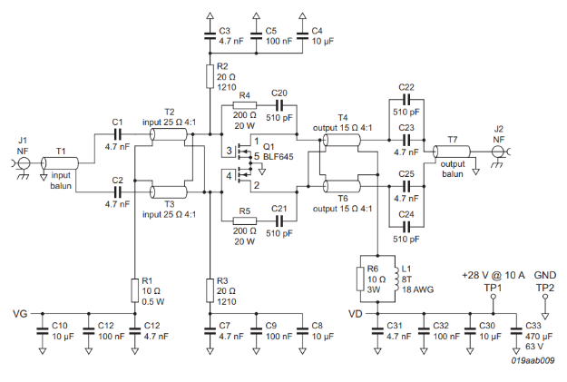

O dispositivo ativo utilizado é o LDMOS BLF645 que contém dois transistores intrínsecos ao seu encapsulamento, assim, é possível combiná-los de forma que funcionem como um circuito amplificador Push-Pull como sugerido pela Nota de Aplicação AN10953 da Empresa *NXP Semiconductors.* Logo abaixo é apresentado o símbolo do LDMOS BLF645.

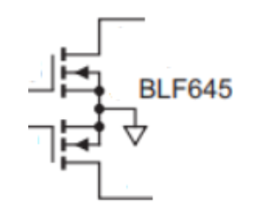

Podemos iniciar o estudo do circuito através de uma análise AC, “vista” do ponto de vista do RF. Para isso, deve-se eliminar do circuito toda a parte de alimentação DC do mesmo , como a seguir:

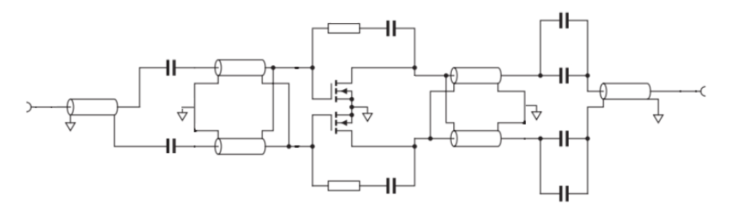

Podemos dividir na horizontal, o circuito proposto, para que se note melhor a sua simetria.

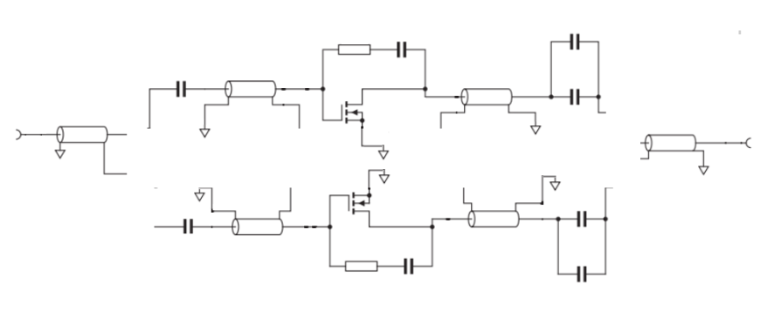

Como idealmente, os capacitores em paralelo no circuito têm suas capacitâncias somadas, eles serão tratados como se fossem apenas um elemento, a princípio, sem entrar na questão da particularidade deste tipo de configuração e nem para qual foi o seu propósito. Assim simplifica-se um pouco mais o circuito sob análise do ponto de vista do RF.

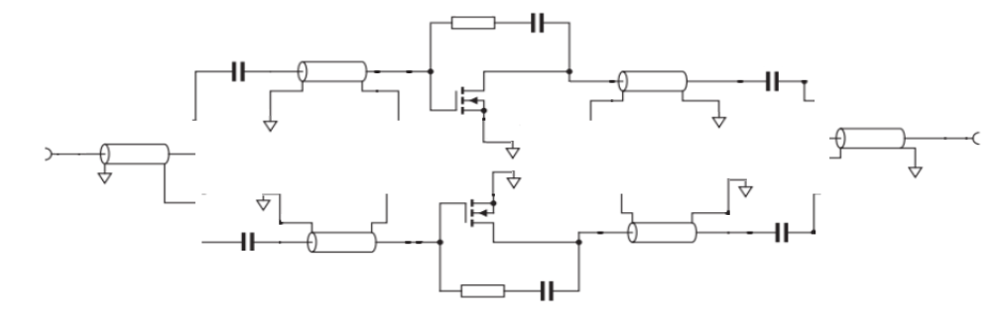

No próximo passo serão retirados os componentes de realimentação para que seja mais enfatizada a simetria deste circuito.

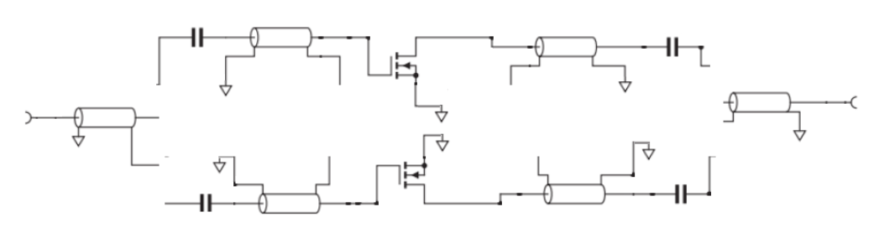

Podemos notar na figura anterior a simetria do circuito push-pull, onde cada transistor atua em fase diferente em relação ao outro devido ao balanceamento do sinal pelo primeiro transformador, que funciona como um Balun, no sentido da esquerda para a direita do circuito proposto.

Retirando o restante dos capacitores e o LDMOS BLF645, será tratada a base da arquitetura escolhida dos transformadores no circuito.

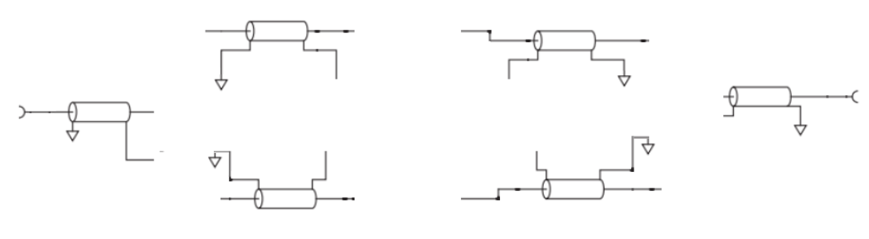

Veja isoladamente um dos transformadores do circuito que funciona como um Balun representado abaixo.

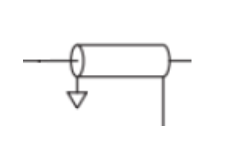

O estudo das linhas de transmissão nos diz que, um cabo coaxial de impedância característica qualquer cortado em múltiplos do tamanho de ¼ de onda, terminado em uma das suas pontas de malha ao terra, se comporta similarmente ao modelo do transformador ideal clássico que balanceia ou desbalanceia um sinal de RF.

Desta forma pode-se fazer uma analogia entre as reatâncias dos componentes discretos (capacitores e indutores) do modelo padrão ideal de transformadores utilizados como Balun e o transformador do circuito proposto pela Nota de Aplicação AN10953 da Empresa *NXP Semiconductors.*

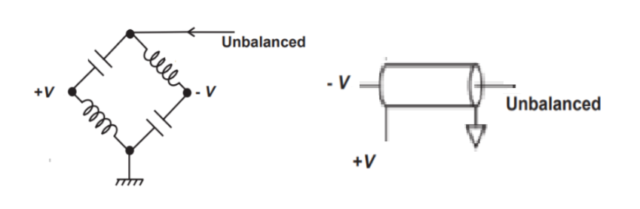

Entre o modelo do Transformador ideal funcionando como Balun proposto neste descritivo e o cabo coaxial manufaturado em um quarto de onda, temos em ambos os casos:

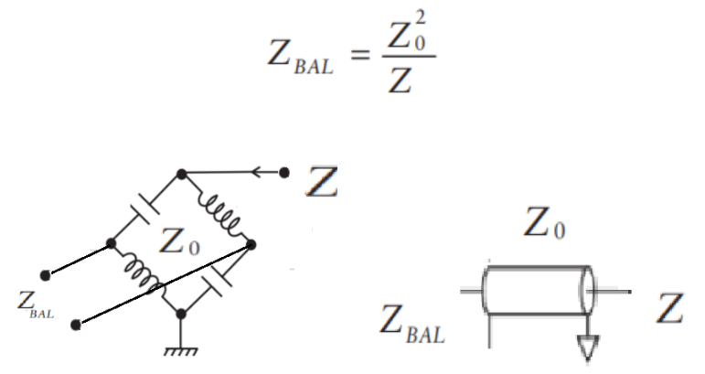

Portanto além de serem utilizados como Balun, eles podem ser combinados de tal forma que atendam a uma infinidade de circuitos. Há casos onde apenas se necessite de um casamento de impedância simples entre dois estágios por exemplo e em outros apenas a funcionalidade do transformador como balun e assim por diante.

Veja também, que nos dois casos sob análise neste relatório, encontra-se um ponto de alimentação (GND) que permite que outro estágio interligado na porta apropriada do transformador seja alimentado por ela; o valor de “ Z0 “ é igual a qualquer valor de xl ou xc e todas as reatâncias são de mesmo valor (Z0=xc=xl).

Vale à pena frisar que a principal característica a ser observada no projeto de um transformador funcionando como balun com cabo coaxial é que a frequência central será determinada pela frequência de ressonância de quarto de onda do curto-circuito, formado entre o exterior do cabo coaxial e o terra (GND).

Note que um sistema qualquer interligado no Balun pode ser alimentado apenas por uma porta (+V) como é mostrado abaixo:

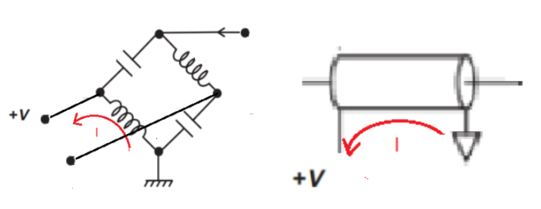

Em tese , qualquer alimentação por outra via diferente desta indicada pelo modelo padrão, poderia causar um desbalanceamento do sistema, levando a instabilidade deste circuito. Como no caso do amplificador push-pull, os transistores trabalham em momentos distintos, para que se tenha a alimentação dos dois transistores, deve-se rearranjar o modelo do transformador.

Modelo de transformador de RF ideal:

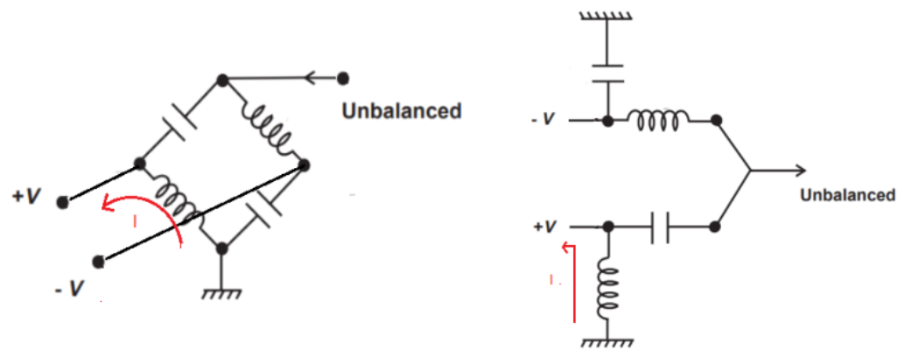

Modelo de transformador a coaxial :

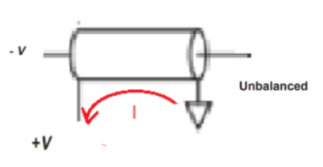

O modelo de transformador ideal demonstrado neste relatório é capaz de alimentar um dispositivo através de uma de suas portas como dito antes. Veja um exemplo didático de amplificador que necessitaria de alimentação em suas duas portas, porém, apenas com um transformador isso seria ineficiente, pois não há ponto de alimentação atingindo o segundo transistor.

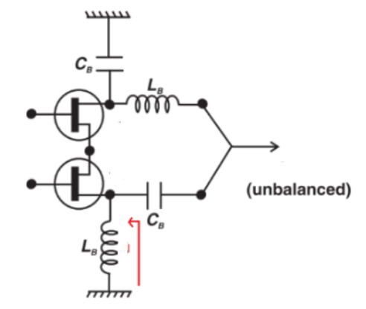

Um segundo transformador com as portas balanceadas invertidas é combinado com o primeiro, como visto abaixo, assim será possível alimentar dois transistores no modo push-pull:

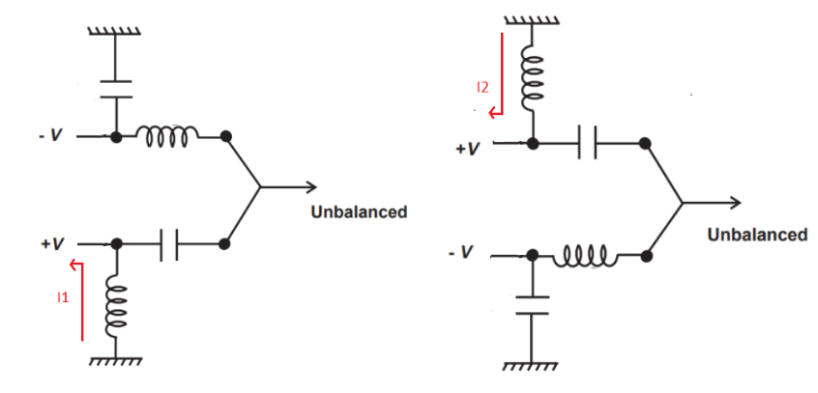

Combinando os dois modelos ideais com suas portas balanceadas (+V e -V) invertidas , uma em relação a outra, tem-se um transformador balanceado, utilizado para alimentar dois transistores , como em um amplificador do tipo push-pull. Observe que há uma porta desbalanceada de cada balun em relação ao terra (GND), então, se uma porta desbalanceada for a referência da outra, deste ponto de vista , elas estão balanceadas. Portanto, uma nova configuração é encontrada quando dois modelos ideais de transformadores são rearranjados entre si. Recapitulando, isso se faz necessário para que seja possível a alimentação de dois transistores simultâneamente como é o caso do circuito proposto pela Nota de Aplicação AN10953 da Empresa *NXP Semiconductors.*

Idealização do modelo de transformadores de RF combinados:

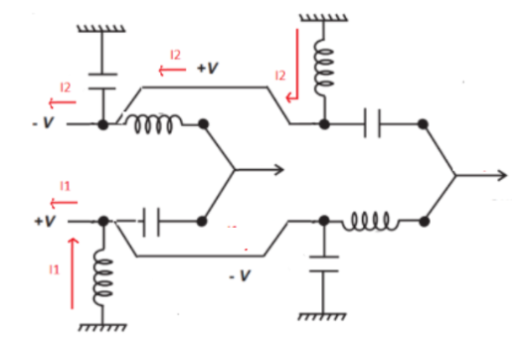

Pode-se realizar melhorias no circuito padrão de transformadores combinados, adicionando linhas de transmissão de ¼ de onda para se isolar os dois transformadores eletricamente. Isto será abordado em momento oportuno.

Por analogia, a combinação dos modelos de transformadores de 1/4 de onda coaxiais também é possível. Uma das vantagens do cabo coaxial é a de resolver o problema de isolação .

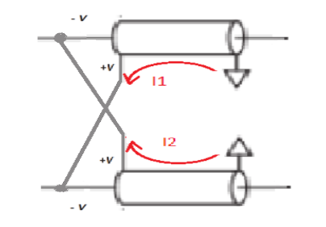

Utilizar componentes discretos (capacitores e indutores) para a montagem da estrutura dos transformadores, pode limitar a sua banda de operação, por causa de “N” fatores. Ressaltando a variabilidade do fator “Q” distinta de cada elemento em relação à temperatura de operação e/ou climática.

Para entender mais profundamente os fenômenos dispostos neste assunto, deve-se adquirir conhecimento no estudo de eletromagnetismo aplicado.

É importante comentar que os transformadores são combináveis entre si de acordo com a necessidade de aplicação. No caso do circuito sugerido pela Nota de Aplicação AN10953 da Empresa *NXP Semiconductors*, foi necessária a utilização deste tipo de arquitetura alimentada pelo centro do transformador com cabos coaxiais, por serem mais simples de atender a alimentação e a transformação de impedâncias em banda larga simultaneamente, para o dispositivo LDMOS BLF645.

Então é curioso saber que a partir do momento que se decida trocar um transistor do circuito RFPA, o substituto deve ter as mesmas características de impedância, por outro lado, os transformadores podem mudar desde o tamanho até à sua arquitetura, podendo causar a alteração do Layout da placa para que o mesmo funcione. Este será um assunto abordado posteriormente.

Com o modelo ideal de transformadores:

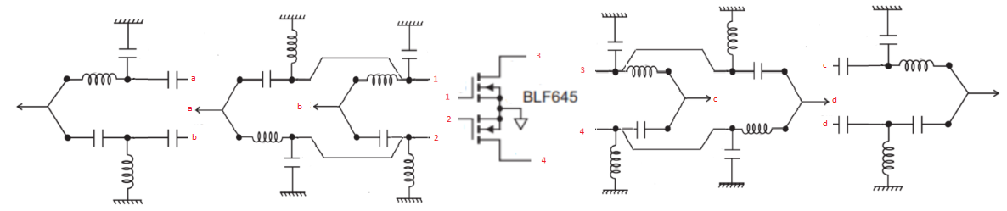

Com transformadores coaxiais:

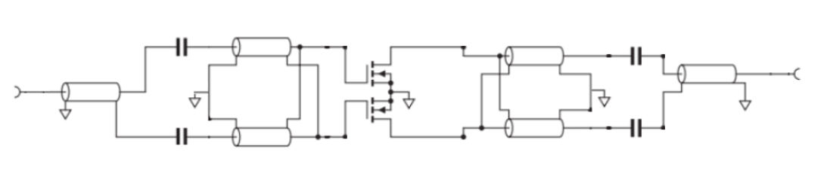

Uma das características do transformador de RF é a de transferir a potência de RF entre sistemas de impedâncias diferentes.

Entende-se que o sinal de RF chega desbalanceado vindo do estágio anterior ( à esquerda do circuito sob análise), é balanceado através de um transformador com a função de Balun. Em seguida, os sinais balanceados passam por um transformador de impedância balanceado que os transfere, de uma impedância vista pela sua entrada, para outra impedância em sua saída, que também é vista pelas portas balanceadas de entrada do LDMOS BLF645 (Portas 1 e 2). Assim, o LDMOS BLF645 amplifica o sinal e o entrega em suas portas de saída balanceadas (Portas 3 e 4). O sinal é transferido de uma impedância vista por estas portas de saída (Portas 3 e 4) do LDMOS BLF645, para outra diferente impedância vista pela saída balanceada do transformador de saída. Deste ponto basta desbalancear com outro balun os sinais de saída do transformador para a saída do circuito à direita.

As simulações AC do circuito sob análise se encontram no link disposto em:

“11- Simulação RFPA e DRIVER

CPqD-Leandro Souza Silva

<https://drive.google.com/open?id=1y47U74zRJQ2vLRoQCL-b0-3kU31VwQVj9WOA1YcJPJg>”

## Referências:

1- TRANSFORMADORES DE RADIOFREQUÊNCIA (RF). PARA ANTENAS DE RECEPÇÃO.

Paulo Renato F. Ferreira, PY3PR;

<http://www.feirinhadigital.com.br/artigos-tecnicos/py3pr/Toroides-FD.pdf>

2- HOW RF TRANSFORMERS WORK AND HOW THEY ARE MEASURED.

Mini-Circuits:

DAXIONG JI;

HAIPING YAN;

WEIPING ZHENG;

<https://www.minicircuits.com/app/AN20-001.pdf>

3-AN10953 BLF645 10 MHz to 600 MHz 120 W amplifier.

NXP Semiconductors:

<http://www.farnell.com/datasheets/1854812.pdf>

4-RF Power Ampl for Wireless Communications.

Steve C. Cripps

<http://d1.amobbs.com/bbs_upload782111/files_45/ourdev_672470C259C6.pdf>

5-Broadband Baluns

<https://www.qsl.net/ta1dx/amator/broadband_baluns.htm>

6- Understanding How Ferrites Can Prevent and Eliminate RF Interference to Audio Systems

Jim Brown (K9YC) Audio Systems Group, Inc.

<http://audiosystemsgroup.com/SAC0305Ferrites.pdf>

7-Choosing the Right EMC Ferrite

<https://www.we-online.com/web/en/passive_components_custom_magnetics/blog_pbcm/blog_detail_electronics_in_action_66750.php>

8- Soft ferrites - Properties and applications

E.C.Snelling

<https://ia802300.us.archive.org/22/items/SNELLING__SOFT-FERRITES__1969/SNELLING__SOFT-FERRITES__1969.pdf>

9- How to Choose Ferrite Components for EMI Suppression

Fair-Rite Products Corp

<https://www.fair-rite.com/wp-content/uploads/2015/08/CUP-Paper.pdf>

10- Catalog-Ferronics Incorporated

<http://www.ferronics.com/catalog/ferronics_catalog.pdf>

11- Simulação RFPA e DRIVER

CPqD-Leandro Souza Silva

<https://drive.google.com/open?id=1y47U74zRJQ2vLRoQCL-b0-3kU31VwQVj9WOA1YcJPJg>

**12- Coaxial Transformers**

**By C. G. Gentzler and S.K. Leong Polyfet RF Devices**

[**http://www.polyfet.com/hfe0503_leong.pdf**](http://www.polyfet.com/hfe0503_leong.pdf)

**13- USO DA TÉCNICA DE LOAD-PULL EM AMPLIFICADORES DE POTÊNCIA EM MICROONDAS**

**INSTITUTO MILITAR DE ENGENHARIA**

**ANTONIO JOSÉ RAYMUNDO SOBRINHO**

[**http://www.pgee.ime.eb.br/pdf/antonio_raymundo.pdf**](http://www.pgee.ime.eb.br/pdf/antonio_raymundo.pdf)